**DOCUMENTO DE DEFINIÇÃO DO ESCOPO** (EAP)

1. CONVENÇÕES, TERMOS E ABREVIAÇÕES

A correta interpretação deste documento exige o conhecimento de algumas convenções e termos específicos, que são descritos a seguir.

**IDENTIFICAÇÃO DOS REQUISITOS**

Por convenção, a referência a requisitos é feita através do nome da subseção onde eles estão descritos seguidos do identificador do requisito, de acordo com a especificação a seguir: [nome da subseção, identificador do requisito].

Por exemplo, o requisito funcional [Incluir Usuário.RF016] deve estar descrito em uma subseção chamada “Incluir Usuário”, em um bloco identificado pelo número [RF016]. Já o requisito não-funcional [Confiabilidade.NF008] deve estar descrito na seção de requisitos não-funcionais de Confiabilidade, em um bloco identificado por [NF008]. Os requisitos devem ser identificados com um identificador único.

A numeração inicia com o identificador [RF001] ou [NF001] e prossegue sendo incrementada à medida que forem surgindo novos requisitos.

Cada requisito deve fazer referência a uma regra de negócio [RN001].

**PROPRIEDADES DOS REQUISITOS**

Para estabelecer a prioridade dos requisitos, foram adotadas as denominações “essencial”, “importante” e “desejável”.

Essencial é o requisito sem o qual o sistema não entra em funcionamento.

Requisitos essenciais são requisitos imprescindíveis, que têm que ser implementados impreterivelmente.

Importante é o requisito sem o qual o sistema entra em funcionamento, mas de forma não satisfatória. Requisitos importantes devem ser implementados, mas, se não forem, o sistema poderá ser implantado e usado mesmo assim.

Desejável é o requisito que não compromete as funcionalidades básicas do sistema, isto é, o sistema pode funcionar de forma satisfatória sem ele. Requisitos desejáveis podem ser deixados para versões posteriores do sistema, caso não haja tempo hábil para implementá-los na versão que está sendo especificada.

1. DESCRIÇÃO GERAL DO PROJETO:

A academia Fitness Center solicitou um aplicativo simples e de fácil entendimento, onde será possível gerenciar aparelhos e clientes podendo oferecer informações detalhadas sobre rotinas de exercício do cliente como grupos musculares e pesos separados por dia Ex. (Segunda, 2 sessões de 10 Bíceps Halter de 10kg).

Em questão da parte de recepção/gerenciamento dos clientes, os funcionários terão uma conta no sistema e poderão cadastrar mais clientes e possivelmente edita-los no futuro ou exclui-los.

1. REGRAS DE NEGÓCIO:

**CLIENTE**

[RN001]: Tela de login; (Importante)

[RN002]: Tela de cadastro; (Importante)

[RN003]: Tela principal (HOME); (Importante)

[RN004]:Tela perfil do Cliente; (Importante)

[RN005]: Tela de pagamentos; (Essencial)

[RN006]: Atualiza dados do Cliente; (Importante)

[RN007]: Apagar cadastro; (Desejável)

[RN008]: Deverá ser efeituado em Mobile ou Websites(responsivo);(importante)

[RN009]: Foto de Perfil. (Desejável)

**[RN001] Tela de login:**

Realizar Login com o E-mail e senha verificar se os dados estão corretos, perguntar se já possui cadastro e colocar um link para a tela de cadastro.

Um botão de login que leva para a tela principal, a tela deve ser fluída e de fácil entendimento nas cores preto, amarelo e branco seguindo a [Tela de Exemplo](https://github.com/GleidsonSousa/ProjetoAcademia/blob/main/imagens/TelaLogin.png)

[RN002] Tela de cadastro:

Pedir o nome, endereço, CPF, data de nascimento, gênero, telefone, E-mail, senha (um digite a senha novamente) fluída e de fácil entendimento nas cores preto, vermelho e amarelo seguindo a [Tela de Exemplo](https://github.com/GleidsonSousa/ProjetoAcademia/blob/main/imagens/TelaCadastro.png)

Botão enviar cadastro, após o cadastro bem-sucedido redirecionar para a tela de login

**[RN003] Tela principal:**

Listar a ficha de exercícios do cliente (grupos musculares e pesos) separados por dia (Ex: segunda, terça, quarta...). Menu lateral hambúrguer com as opções perfil e Tela de pagamentos.

**[RN004] Tela perfil do Cliente:**

Listar dados do cliente (Nome, CPF, Telefone); Criar botões para as RN:

[RN006]: Atualiza dados do Cliente (Abrir um modal parecido com o de cadastro sendo possível mudar as informações exceto a SENHA);

[RN007]: Apagar conta (Abrir um modal de confirmação);

**[RN005]: Tela de pagamentos**

Listar pagamentos feitos;

Listar pagamentos próximos;

Listar pagamentos atrasados;

**ACADEMIA/Recepção**

[RN001]: Tela de gestão/principal; (Importante)

[RN002]: Modal de cadastro de cliente; (Importante)

[RN003]: Listar informações do cliente; (Essencial)

[RN004]: Modal Editar informações do cliente; (Essencial)

[RN005]: Uma barra de pesquisa que busque as informações do cliente. (Desejável)

**[RN001] Tela de gestão/principal:**

[RN003] listar os clientes em cards contendo:

[RN002]: Um botão que abra um modal de cadastro pedindo as informações referente ao mesmo.

[RN004]: Um botão que abra um modal contendo as informações do cliente selecionado e podendo modificá-las.

**[RN002]** **Modal de cadastro de cliente:**

Pedir o nome, endereço, CPF, data de nascimento, gênero, telefone, E-mail, senha (um digite novamente)

Fluída e de fácil entendimento nas cores preto, vermelho e amarelo + Botão enviar cadastro.

**[RN004] Modal Editar informações do cliente:**

Modificar o nome, endereço, CPF, data de nascimento, gênero, telefone, E-mail, senha (um digite novamente) + Botão editar Cliente

1. REQUISITOS FUNCIONAIS (CASOS DE USO):
   1. **[RF001]** **Cadastrar cliente Prioridade: Essencial**

O Funcionário deve cadastrar o cliente no sistema usando um formulário

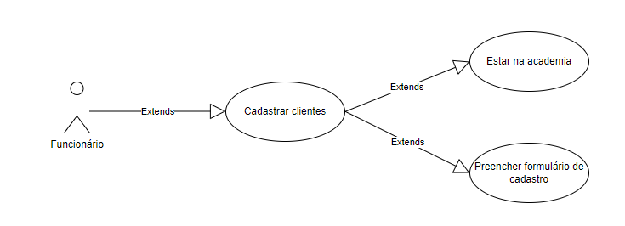

* 1. **[RF002]** **Login cliente Prioridade: Essencial** O Cliente poderá efetuar o login no sistema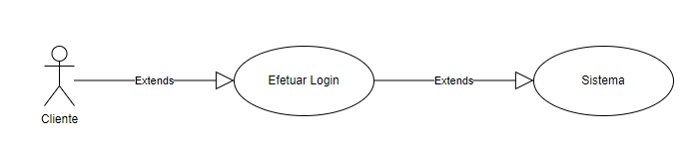
  2. **[RF003]** **Efetuar Pagamentos Prioridade: Essencial** O Cliente irá pagar uma taxa para a academia para a utilização dos equipamentos

